冰雪旅游词云分析应用程序设计与实现

一、项目背景与设计目的

文旅产业不断发展，大数据技术如今也已广泛应用于各种分析和决策辅助中。本项目以课程所学为基础，结合黑龙江第九届亚冬会后冰雪旅游产业的发展背景，设计并开发了一个基于文本数据分析的词云可视化应用程序。  
 该程序通过自然语言处理技术（如分词、去停用词、同义词归一化）和可视化工具（词云生成），提取出黑龙江冰雪旅游发展的关键主题和趋势，具有一定的理论实用价值，能够为后续的产业研究和决策提供参考依据。

二、程序结构与功能介绍

应用程序使用 Python语言 编写，主要依赖以下库：jieba、numpy、PIL、wordcloud和matplotlib。

程序的主要结构分为三大部分：

**1. 文本预处理部分**

文本读取：从本地读取黑龙江省冰雪旅游相关研究论文的正文。我已经下载了相关文章，并且转化为txt文档，以供python读取。

领域词扩展：将特定的领域词汇（如“亚冬会”、“冰雪产业链”、“智慧旅游”等）手动添加至jieba词典，以提升分词精度，防止jieba自动切分。

停用词处理：读取常见中文停用词表，剔除无实际意义的词汇，如“的”、“和”、“以及”等。Stopword里的词汇较多，这里不一一展示。

同义词归一化：针对常见的表达差异（如“旅游业”与“旅游产业”，“亚布力”与“亚布力滑雪场””旅游者”与”游客”等）进行统一标准化处理，确保统计口径一致。

词频统计：统计清洗后的高频词汇，并筛选出出现频率最高的前100个词语，为后续词云生成提供数据基础。

**2. 词云生成部分**

掩模图加载：载入一张黑龙江省地图轮廓图作为词云生成的形状（mask.png）。该图经过处理，背景为透明，轮廓区域为黑色。

词云配置与生成：设置字体（微软雅黑）、背景色（白色）、最大词数（100个）、画布大小等参数，生成初步的词云图。



**3. 结果输出与展示部分**

词云展示：利用matplotlib进行可视化展示，调整图片大小，确保输出效果清晰美观。

保存输出：将最终生成的高分辨率词云图保存为本地PNG文件，便于后续论文或展示使用。

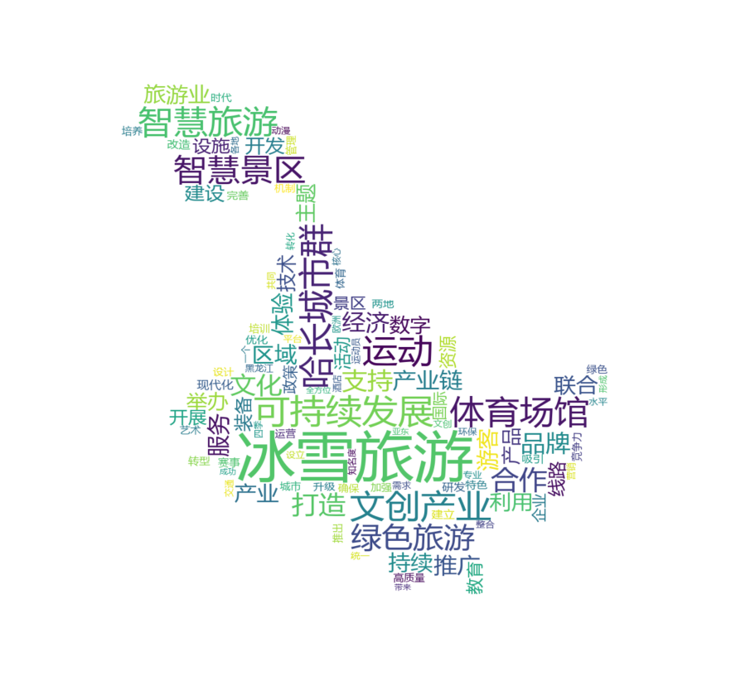

三、开发过程中遇到的问题及解决方法

**1. 掩模图未能正确限制词云形状**

初始阶段，尽管导入了黑龙江地图轮廓图，但生成的词云仍呈现矩形，而不是按照地图轮廓排列。经排查，发现掩模图未进行正确的黑白处理。  
解决方法：使用图像编辑软件PS将地图图像处理为“透明背景+黑色主题”，并确保保存为PNG格式。

**2. Windows路径导致文件读取异常**

在编写文件读取路径时，因使用了反斜杠\而导致Python解释错误（Unicode错误）。  
 解决方法：将路径字符串前添加r前缀，或将路径中的\改为/，避免转义字符干扰。

四、总结与收获

通过项目的开发实践，我进一步掌握了文字处理、数据清洗、词汇云可视化生成等技能，并能够在实际问题中灵活应用。  
 词云作为一种直观、生动的文本可视化手段，在农业大数据应用中也具有重要的参考价值，例如用于分析农产品销售热点、农业政策舆情等。

在开发过程中，面对格式处理、图像处理、编码兼容等一系列问题，我学会了系统性地排查和调试程序，提高了独立开发和解决问题的能力。  
 本项目最终成功生成符合黑龙江冰雪旅游主题的高质量词云图像，不仅提升了文档的可视化表现力，也为后续相关研究提供了有力的技术支撑。